≪学習のねらい≫
・さまざまな問題解決の取組みとそのために大切にしていることを知る。
・さまざまな他者（仲間）との関わりを通して、自分も含むさまざまな他者の強みをいかし、他者を巻き込みながら新たな価値を創り出す能力（「共創」する資質・能力）を育成する。
・「すべてのいのち輝く未来社会」のために「SDGｓアイデアプレゼンテーション」を考える事を通して、SDGｓの達成に不可欠な「誰一人取り残さない」という見方・考え方を獲得し、そのために「自分は何を大切にしていくのか」を明らかにする。
≪学習の流れ≫
実施時期 ６月～２月
①導入「2030 SDGsカードゲーム」～SDGsの考えを体験しよう～
②校外学習「ATCグリーンエコプラザ」～企業のSDGsの取組を体験しよう～
③〔夏休みレポート課題＆班で共有〕～未来の社会のために自分たちが出来ることを考えよう～
④社会でSDGsに関わって活躍をされている方々（協力者）と体験型学習
⑤班活動①②～アイデアを深めよう～
⑥第一回アイデアミーティング～協力者の方にアイデアを伝えてみよう～
⑦班活動③④～アイデアミーティングを通して、アイデアを考え直してみよう～
⑧第二回アイデアミーティング～協力者の方にアイデアを伝えてみよう～
⑨学校発表会～クラス代表・学年代表決定～
⑩校外発表～近畿大会～
⑪振り返り～より良い未来社会のために自分たちが出来ることを考えよう～
≪指導のポイント≫
■生徒がより良い未来社会について主体的に考え・実践し・発信することを目標にし、課題設定をする際に生徒が関心の高いものを自ら選び、発表する際には生徒間で相互に評価を行う。
■身近な人から有名な企業まで、さまざまな人や団体が、より良い未来社会のために活動をしていることを知るための体験的な活動の機会を多く確保する。
■社会でSDGsに関わって活躍をされている方（協力者）に生徒のメンターになっていただき、計２回の中間報告会（アイデアミーティング）を行うことで、自分の学習を見直す機会を多く確保する。
≪活用したプログラムや教材、ゲストティーチャー 等≫
プログラム：わくわく・どきどきSDGｓジュニアプロジェクト
ゲストティーチャー：２０３０SDGｓカードゲーム ファシリテイター・社会でSDGsに関わって活躍をされている方々
≪成果≫
・未来の社会を考える事を通して、夢や希望を持って
学校生活を送る生徒の育成につながった。
・地域や社会をよくするために自分がすべきことを
実践する生徒の育成につながった。
・自己有用感の高まりを実感する生徒の育成につながった。

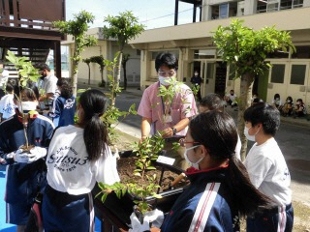
協力者の方との学習

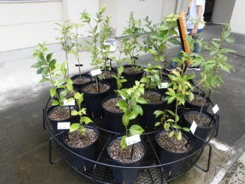
植栽するための苗木

